Ежемесячный отчёт о проделанной работе учреждениями культуры клубного типа МР "Кизлярский район" за январь 2022г.
В целях популяризации народного искусства и сохранения культурных традиций, памятников истории и культуры, этнокультурного многообразия, культурной самобытности всех народов и этнических общностей 2022 год объявлен годом культурного наследия народов России.
Так, реализуя план работы на 2022 год, 13 января состоялся семинар культработников "Анализ деятельности учреждений культуры и перспективы развития по итогам отчётов 2021 год. План основных мероприятий ЦК и Д на 2022г.". Начался семинар с поздравления артистами группы "Метроном" работников культуры со "Старым Новым годом" и также музыкальными поздравлениями были отмечены юбиляры.
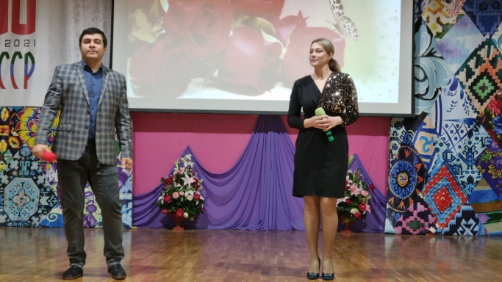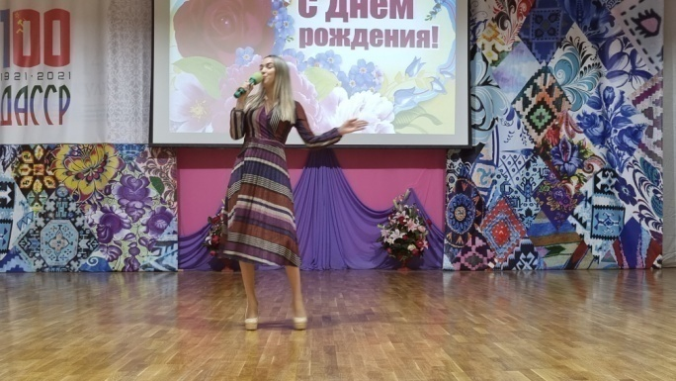
В рамках работы по реализации Плана мероприятий Антитеррористической комиссии в муниципальном районе "Кизлярский район" на 2019-2023 гг. 14 января в Доме культуры села Южное прошло мероприятие «Терроризм сжигает мир». На мероприятии вспоминали о нападении в 1996 году на город Кизляр банд формирований, о теракте в 2010 году, о жертвах этих терактов, а так же о жертвах терактов в других городах России. Из беседы ребята почерпнули, что терроризм представляет собой повышенную опасность, потому что часто влечет за собой массовые человеческие жертвы и психические травмы. Особое внимание было уделено теме общения в социальных сетях. В настоящее время Интернет является основным плацдармом распространения экстремистских и ксенофобских идей. Завершилось мероприятие минутой молчания, на которой присутствующие почтили память погибших в результате всех террористических актов, совершенных в России.
Аналогичные мероприятия прошли в КДУ района:
- познавательный час "Терроризму - нет!" _ Тушиловский СК;
- час скорби "Кизлярское утро" - К.Восходский СДК;
- познавательный час "Терроризм - проблема современности" - Н.Монастырский СДК;
- познавательный час "Террористическое нападения на Кизляр" - Б.Бредихинский СДК;
- час памяти "Урок мужества" - Огузерский ЦТКНР;
- час истории "Как это было" - Я.Полянский СДК;
- час истории "Нет террору!" - Кардоновский СДК.

Продолжая работу по сохранению традиций и приобщению молодёжи к народным истокам, 14 января согласно плану работы на 2022 год работники Центра культуры и досуга провели адресное поздравление "Вновь на пороге Старый Новый год" в селе Аверьяновка.
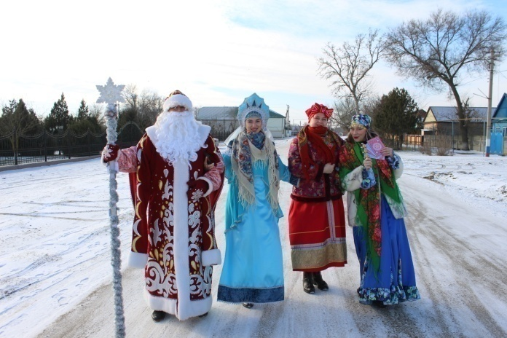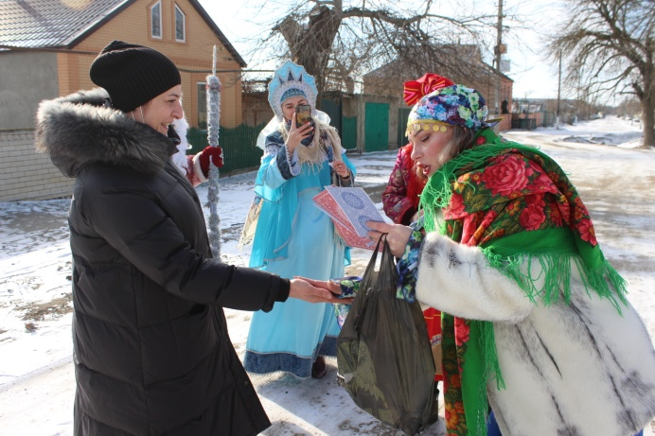
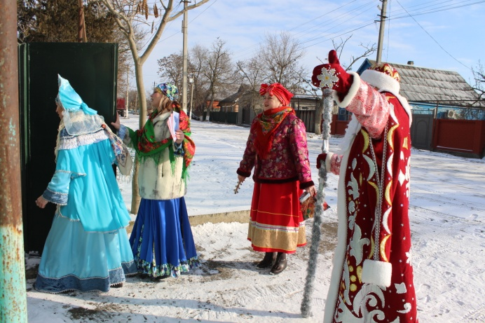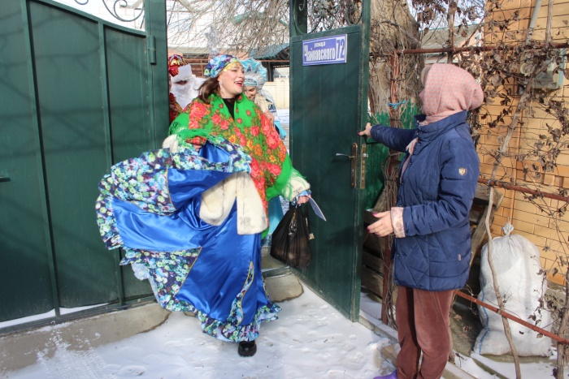
А работники Александрийского ЦТКНР прошли по селу со старинными щедровками "Отворяйте ворота, люди добрые", которые пели их бабушки и дедушки.
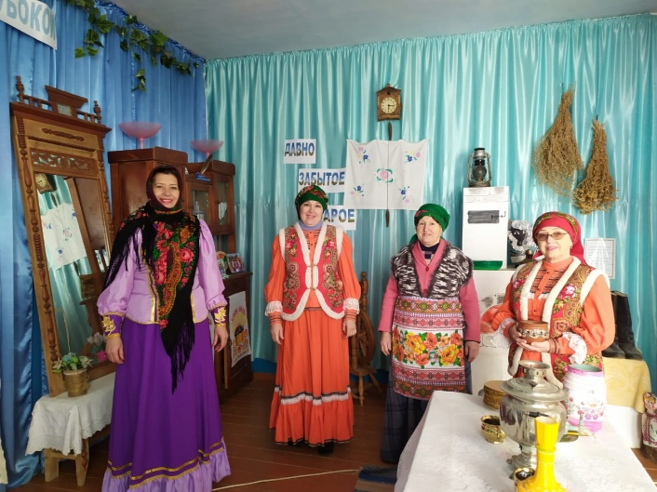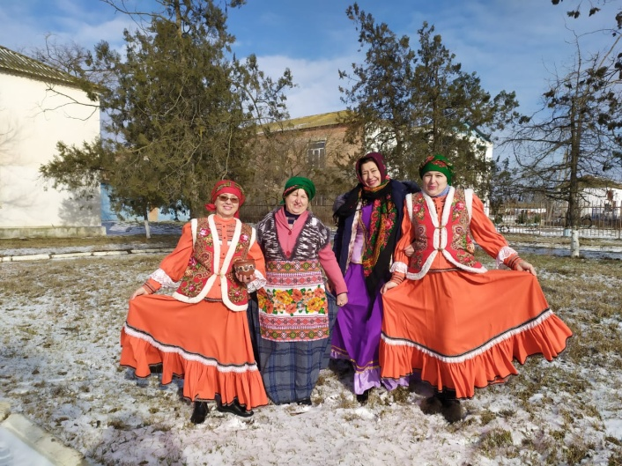
Мероприятие "Поём, пляшем и танцуем, колядуем,колядуем"; прошло в Брянском СДК. А колядки и встреча Старого Нового года в Тушиловском СК, К.Восходском СДК и СДК села Юбилейное.
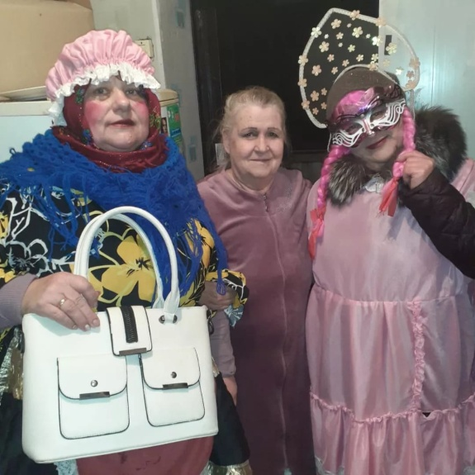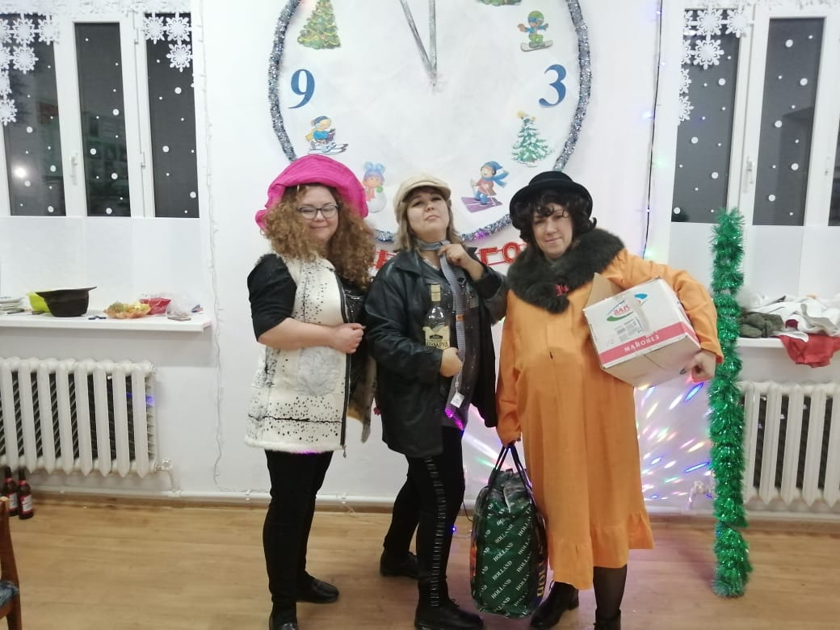
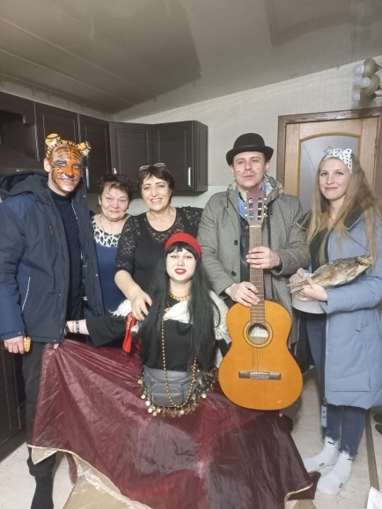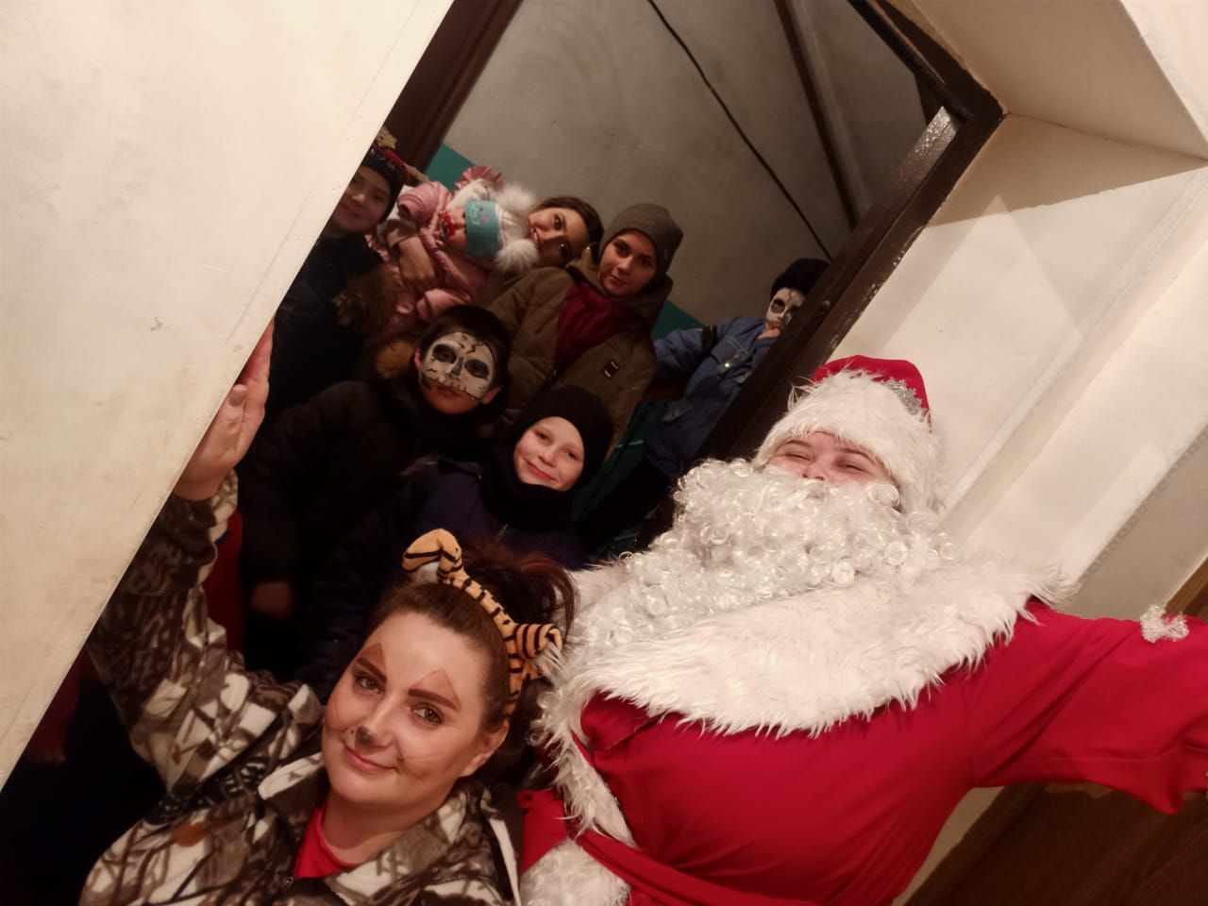
Выставки являются эффективным инструментом прораганды народного художественного творчества, детского мастерства в той или иной области. Участие в них позволяет отдельным участникам показать результаты своего труда, способствует возникновению новых идей.
Так, выставка рисунков "Зимняя сказка" была организована заведующей Н.Кохановским СК в Краснооктябрьской СОШ. На выставке были представлены работы учеников младших и средних классов.
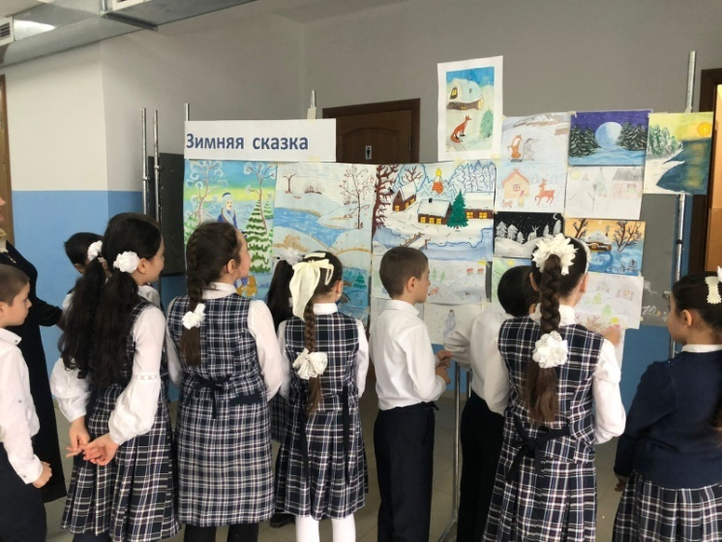
20 января мастерица Н.Коваленко приняла участие в республиканской выставке декоративно-прикладного искусства "Родники Дагестана", приуроченной 85-летию Республиканского Дома народного творчества МК РД, которая проходила в г.Махачкале.
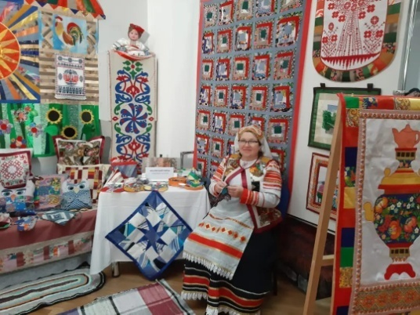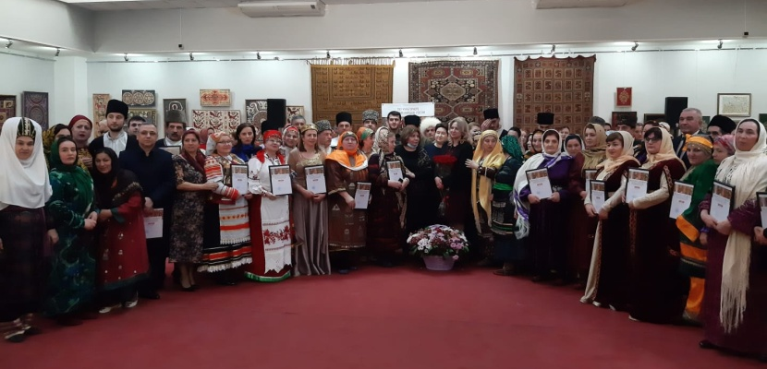
20 января ко Дню образования ДАССР в Центре культуры и досуга была оформлена выставка детских рисунков "Родина моя - земля моих отцов". В выставке были представлены работы учеников Аверьяновской СОШ, воспитанников Аверьяновской ДШИ, участников клубных формирований КДУ Кизлярского района.
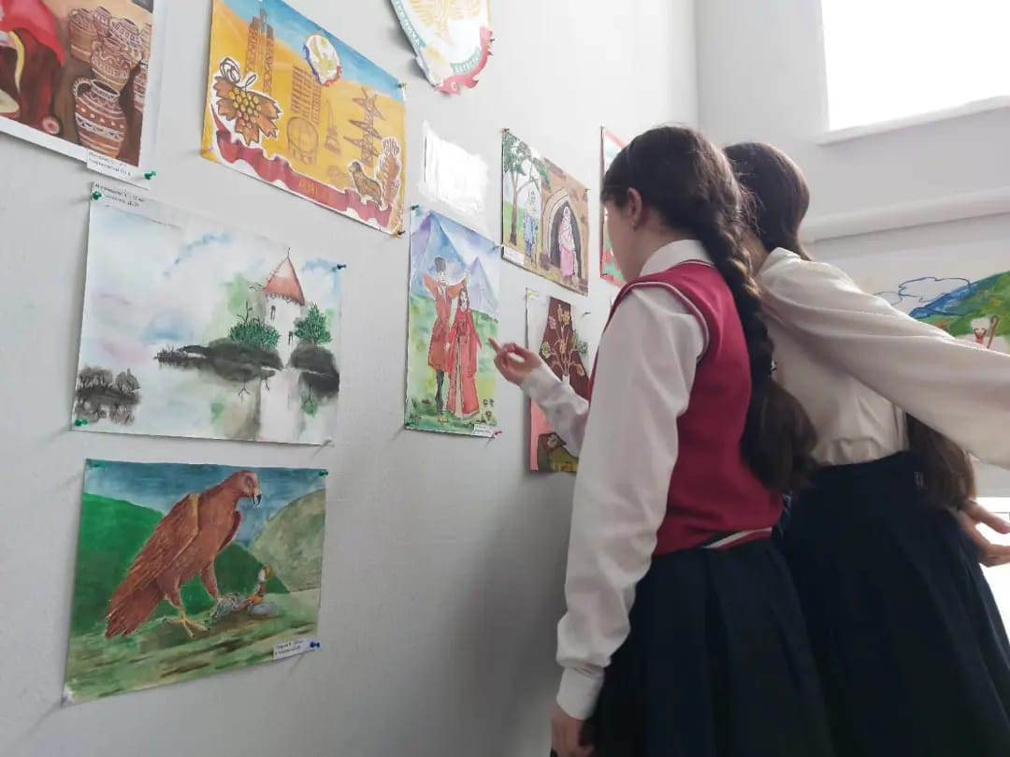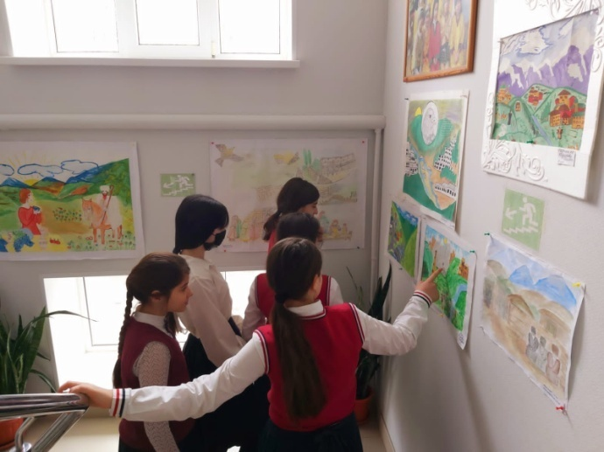
Этой дате был приурочен стихотворный флеш-моб "Тебе, Дагестан", организованный методистами Цк и Д, в котором приняли участие люди разных профессий.
Мероприятия, посвящённые Дню образования ДАССР, были организованы в КДУ сельских поселений.
20 января работники Новобирюзякского провели видео-лекторий "Зимний праздник "КЬАБА" в с.Тинди Цумадинского района". Мероприятие прошло в Новобирюзякской СОШ с ребятами 6-8 классов. На интерактивной доске были продемонстрированы слайды, на которых изображались красочные национальные фото обрядового праздника, проходившего в зимнее время. Ведущие мероприятия донесли до зрителей обрядовую культуру тиндийцев. После был показан видеоролик с сюжетом свадебного обряда. Ребятам было очень интересно. А ребята, которые бывали в горах Цумадинского района, наперебой рассказывали о красоте природы и чистоте свежего воздуха.
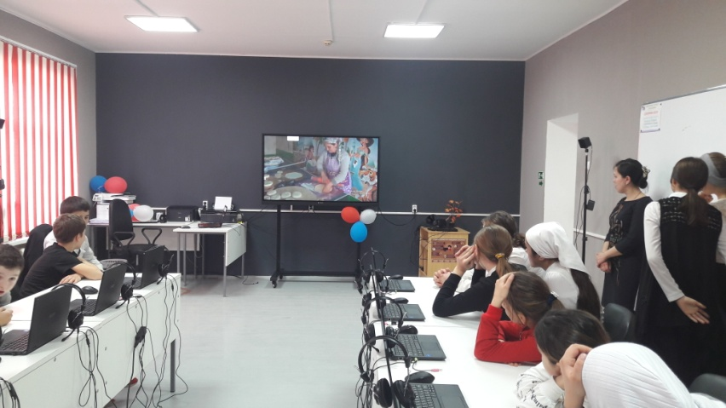
22 января работники Черняевского Дома культуры провели познавательное мероприятие "История гимна, герба, флага Дагестана". К мероприятию в фойе была оформлена выставка-конкурс рисунков "Рисую разноцветный Дагестан".
Зрителей ждал исторический журнал с интересными фактами из истории Дагестана, который пролистал ведущий мероприятия. Так же, прошёл конкурс юных певцов "Родину любимую пою". Всех участников мероприятия ждали сладкие призы, а победителей конкурсов еще и поощрительные грамоты.
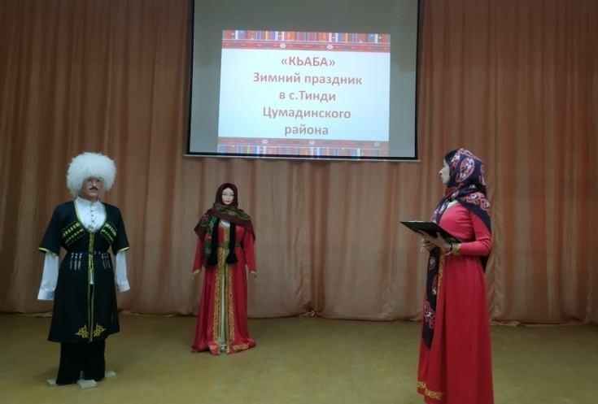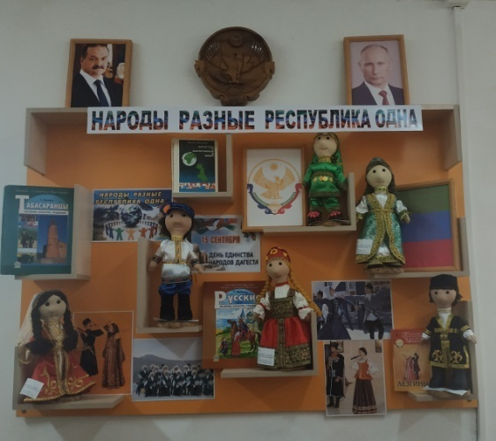
Аналогичные стали мероприятия:
- час общения "Дагестанцы - герои ВОВ" - в Н.Монастырском СДК;
- информационный час "Образование ДАССР" - в Цветковском СДК;
- выставка-презентация "Дагестан - республика мира, дружбы" - в Пролетарском СК;
- информационно-просветительский час "Дагестан мой край родной" - в Кардоновском СДК;
- конкурс чтецов "Тебе, Дагестан мой" - в М.Арешевском СДК;
- литературно-музыкальная композиция "Родина горцев" - в Я.Полянском СДК;
- познавательны час "Мой Дагестан" - в Н.Кохановском СК;
- брейн-ринг "Дагестан моя малая родина" - в Брянском СДК;
- этно-выставка"Мой гордый Дагестан" - в К.Восходском СДК;
- познавательный час "Дагестан мой край орлиный" - в Тушиловском СК;
- беседа "Корни Республики" - в Зареченском СК;
- конкурс рисунка "Много народов – дружба одна" - в Южном СДК.

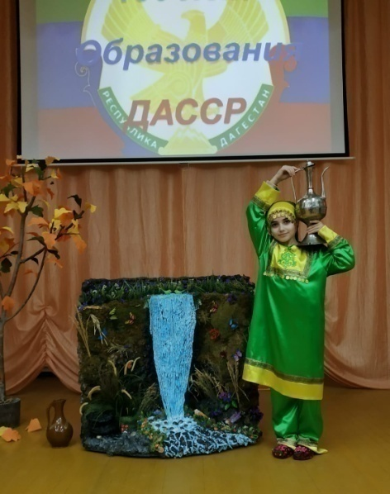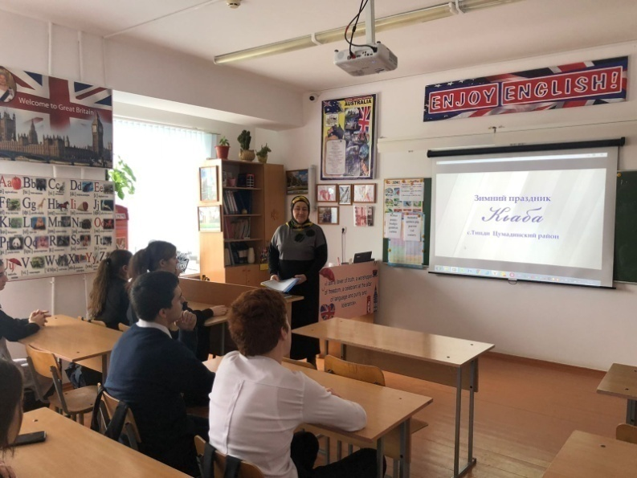
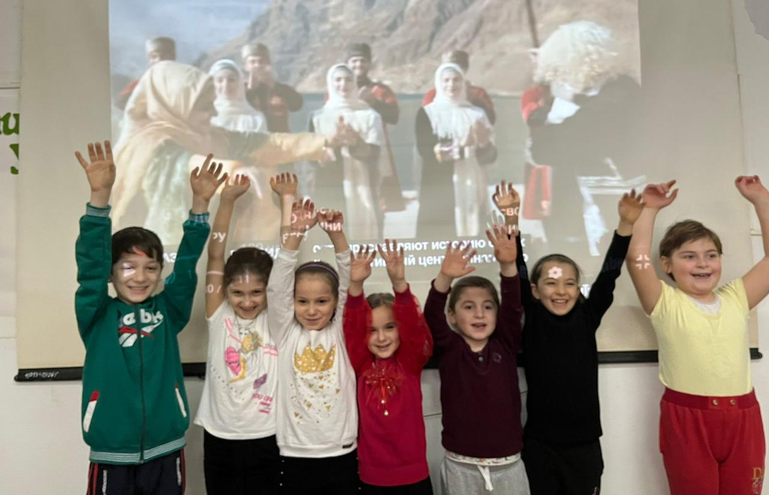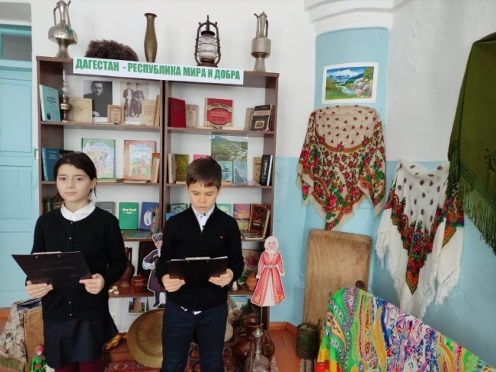

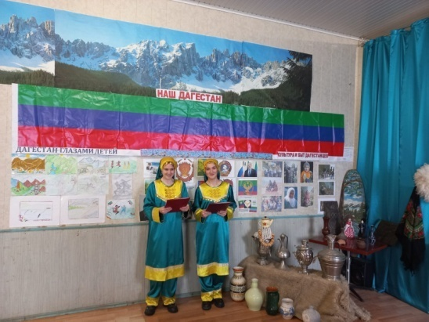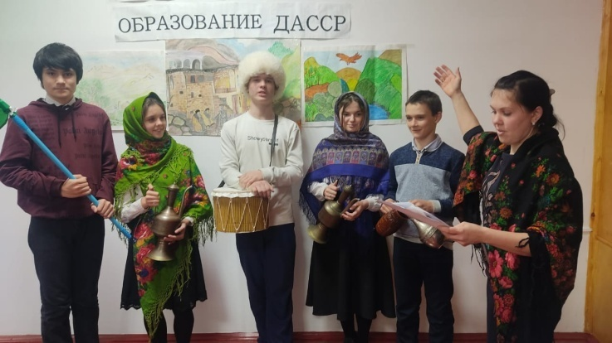

В рамках празднования 90-летия народной поэтессы Дагестана Ф.Алиевой работники Центра культуры и досуга провели литературно-художественную гостиную "Дагестан глазами Фазу Алиевой". Художественную часть мероприятия составили творческие работы учащихся Аверьяновской СОШ, воспитанников Аверьяновской ДШИ, а так же активистов творческих объединений КДУ района.
Работа с молодёжью - одно из приоритетных направлений деятельности учреждений культуры. А студенческая молодёжь - ресурс современного общества.
25 января артисты народной эстрадной группы "Метроном" выступили в КЭМК с концерно-игровой программой "Студенческая дивная, весёлая пора!".
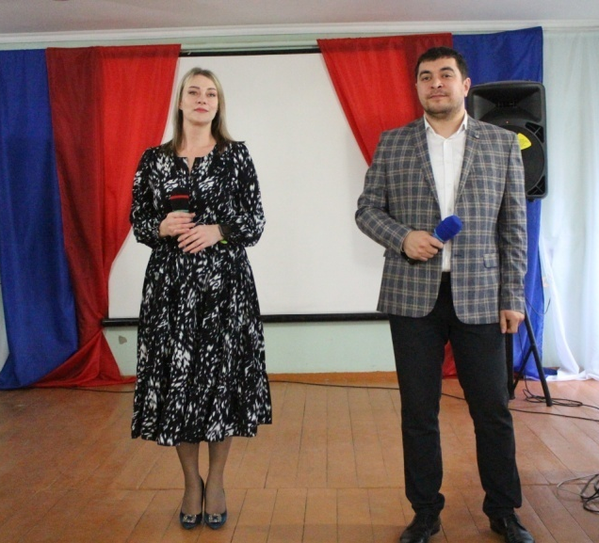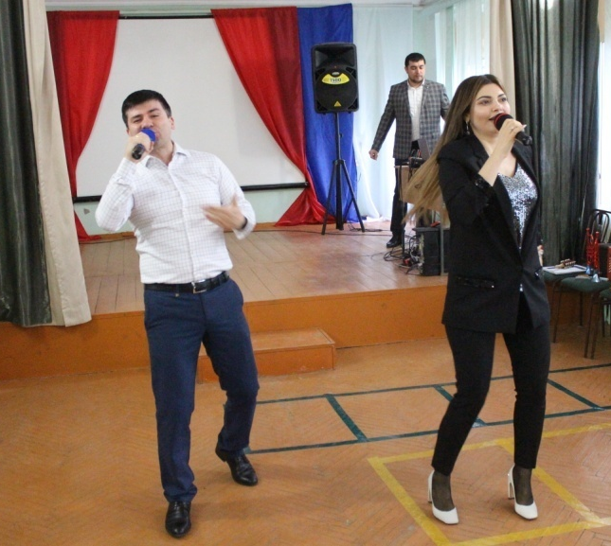
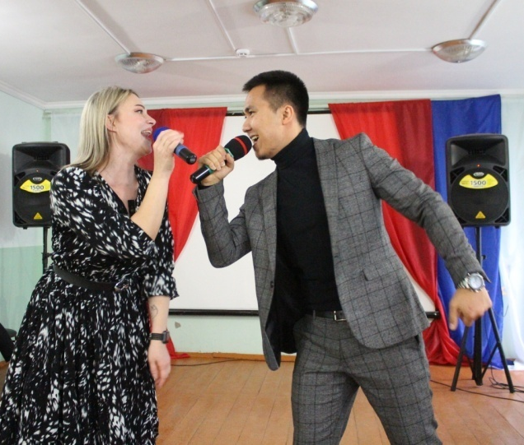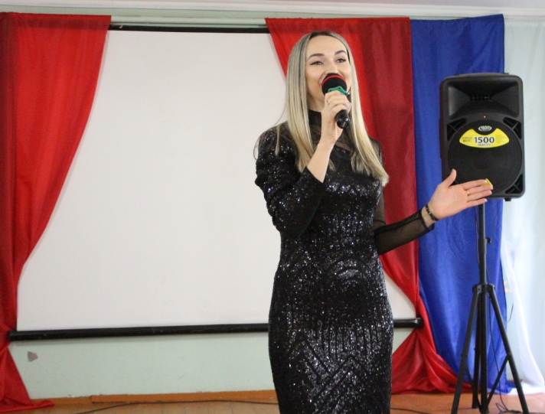
27 января – особая дата в истории нашей страны, в этот день в 1944 году была прорвана блокада Ленинграда, которая продолжалась 900 долгих дней и ночей. Этой памятной дате в учреждениях культуры был посвящён ряд мероприятий.
В клубе села Тушиловка прошел час мужества «Был город фронт, была блокада», в клубе с. Пролетарское - час истории "А жить нам было суждено", в Б.Задоевском клубе - информационный час "Летопись блокады Ленинграда", в ДК с.Юбилейное - час памяти "По страницам блокадного Ленинграда", "Ленинград город-герой" час памяти в Черняевском СДК, информационный час "День снятия блокады Ленинграда" в Цветковском СДК.

На мероприятиях звучали отрывки из «Ленинградской поэмы» Ольги Берггольц – поэтессы, которая стала одним из символов блокады, чьи стихи подчеркнули стойкость ленинградцев и их любовь к своему городу. Именно ей принадлежат строки, которые стали своеобразным «лозунгом памяти» «Никто не забыт и ничто не забыто». Присутствующим ребятам было рассказано о детях – ленинградцах, об их нелегкой судьбе, также были зачитаны дневники блокадников, где в мельчайших подробностях описывался каждый день, прожитый ими в осажденном городе.
Ребята также прослушали одно из значимых музыкальных произведений блокадного города «Симфонию № 7» Дмитрия Шостаковича, которая стала «секретным оружием» Ленинграда - великая музыка сумела выразить то, что объединяло людей в то трудное время, — веру в победу, жертвенность, безграничную любовь к своему городу и стране.
В конце мероприятий в поддержку всероссийской акции «Блокадный хлеб» всем без исключения был роздан кусочек блокадного хлеба - ровно 125 граммов. Говорят, что блокадный хлеб был без запаха и вкуса. Но вот что говорят об этом люди, пережившие страшную блокаду: «До сих пор помню этот маленький, толщиной не более 3 см., черный липкий кусочек. Хотя знаю, муки в нем было мало, в основном разные примеси. Мне и сегодня не забыть тот волнующий запах».
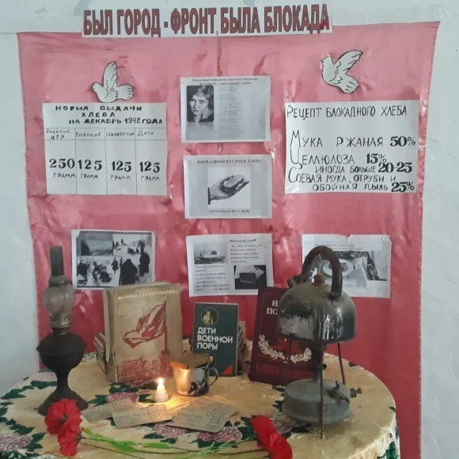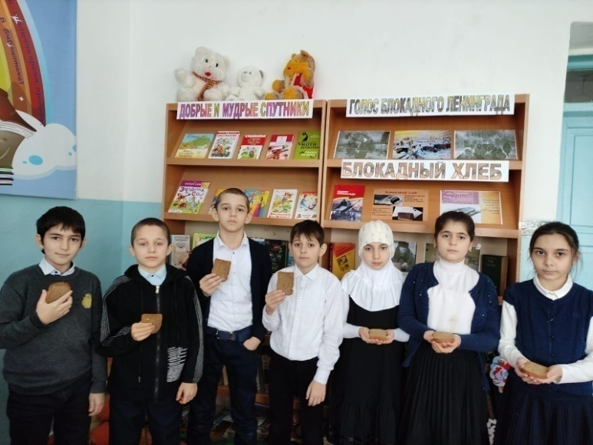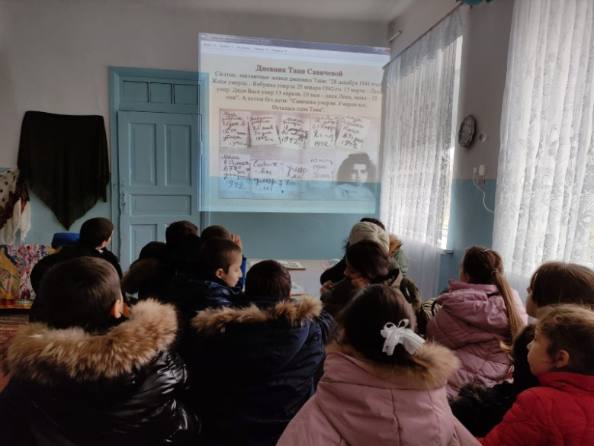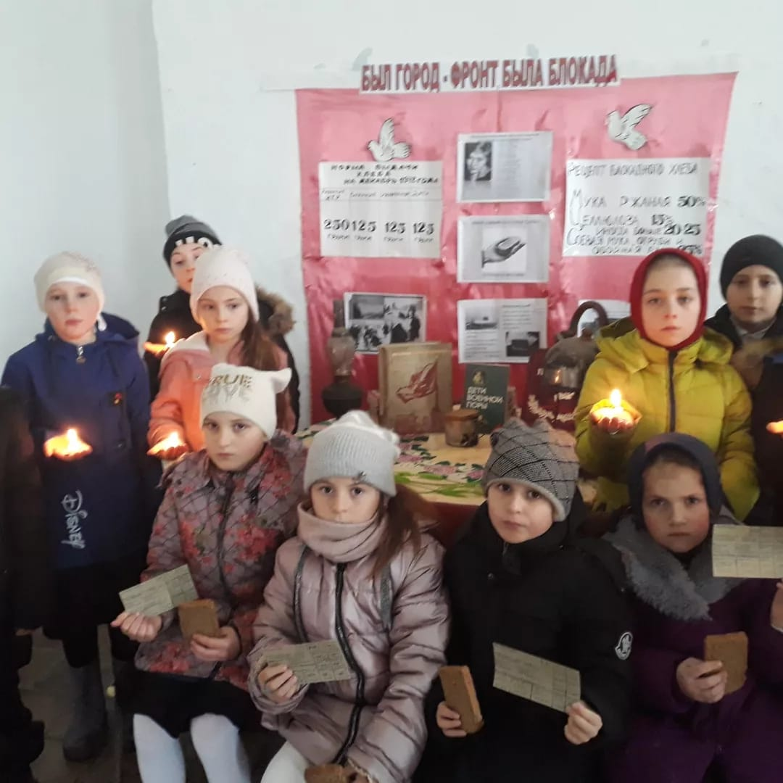
Свою работу продолжают кружки и клубы по интересам, которые способствуют развитию творческих способностей и дарований детей, юношей и взрослых на селе.
Так, 29 января работники Яснополянского Дома культуры подготовили показ мини сценки на аварском языке, демонстрирующую особенности национального обряда сватовства невесты.
Сватовство - это старинный обычай Дагестана, который сохранился и до наших дней. После того, как девушка и юноша изъявляли желание вступить в брак, посылались сваты из дома юноши в дом девушки. Как это происходило, что говорили при встрече сваты, какой требовали выкуп – все это показали активисты творческих объединений Дома культуры. Прозвучали национальные обрядовые песни, был показан последний танец невесты. В конце обряда всех присутствующих ждало сладкое угощение за «свадебным» столом.

Исполнитель
С.А. Дунаевская

